Câu 1: [1H3-4.6-2] (PTĐ Tốt Nghiệp - Năm 2020 - 2021) Cho hình lăng trụ đều có cạnh đáy bằng , cạnh bên có độ dài bằng (tham khảo hình vẽ). Tính góc giữa hai đường thẳng và .
A. . B. . C. . D. .
Lời giải
Chọn A
Ta có (tính chất lăng trụ).
Do đó (Do tam giác vuông tại ).
Xét tam giác vuông có , , nên .
.
Câu 2: [1H3-4.6-2] (PTĐ Minh Họa - Năm 2021 - 2022) Cho hình lập phương có cạnh bằng . Góc giữa hai đường thẳng và bằng
A. . B. . C. . D. .
Lời giải
Chọn C
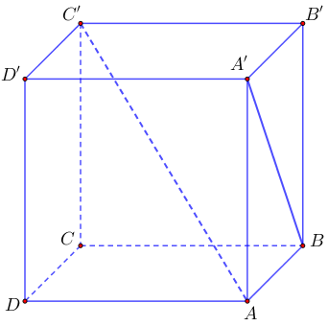
Cách 1: Có .
Vậy góc giữa hai đường thẳng và bằng .
Cách 2: Chọn hệ trục tọa độ , chuẩn hóa sao cho , , , , , .
Ta có đường thẳng có vtcp , có vtcp .
Gọi là góc giữa hai đường thẳng và thì .
Vậy góc giữa hai đường thẳng và bằng .

Tài liệu được chia sẻ bởi Website VnTeach.Com
https://www.vnteach.com

